Мальчишки и девчонки, а также папы и мамы, бабушки и дедушки! Ардатовский районный Дом культуры приглашает вас записаться в кружки и клубы по интересам. Здесь работают отзывчивые и талантливые люди. Именно здесь вы сможете обрести новых друзей, полноценное общение, ощутить доброжелательную обстановку и проявить себя в различных видах творчества, совершать маленькие или большие победы. Во время самоизоляции будет возможность поразмыслить и сделать свой выбор. Коротко обо всём!!!
Ардатовский районный Дом культуры является одним из центров культуры и досуга населения города и района на протяжении многих лет. Традиционно РДК осуществляет свою деятельность по следующим направлениям: культурно-просветительная работа, художественная самодеятельность, работа с детьми, подростками и молодежью, с социально-незащищенными категориями населения: детьми-сиротами, инвалидами, ветеранами войны и труда, людьми пожилого возраста.
За период своей деятельности в РДК накоплен многолетний и плодотворный опыт, большой творческий потенциал. По всем направления культурно-досуговой деятельности здесь можно получить профессиональную практическую и методическую помощь, рекомендацию, совет.
В основе своей работы коллектив использует самые разнообразные формы и методы.
Одной из важных задач в деятельности РДК является приобщение к традициям национальной культуры, удовлетворение духовных и эстетических потребностей подрастающего поколения. С этой целью привлекается молодежь в коллективы художественной самодеятельности. Организовываются и проводятся тематические вечера, детские праздники и театрализованные представления, праздничные огоньки, вечера отдыха, конкурсы, выступление коллективов художественной самодеятельности, профессиональных коллективов и артистов, выставки мастеров декоративно-прикладного искусства, семинары, мастер – классы, массовые народные гуляния, балы и дискотеки.
Одной из форм работы, позволяющей наиболее полно учитывать интересы и потребности людей, их увлечения в сфере досуга является деятельность любительских клубов и объединений. В Доме культуры действуют клубы и объединения не только художественного, но и социально-возрастного направления, такие как: вокальные ансамбли ветеранов «Околица» (руководитель З.И. Горохова») и «Ещё не вечер» (руководитель В.В. Курбатов), клуб декоративно-прикладного творчества и мастеров ремесленников «Сословие друзей» (руководитель С.М. Кириндясова). Для многих участников этих формирований появилась возможность обрести себя, найти друзей, почувствовать радость жизни. В течение года проводят посиделки, праздничные огоньки, коллективные посещения в музеи города, принимают самое активное участие в организации и проведении конкурсов самодеятельного и прикладного творчества среди старшего поколения. Участвуют в городских, районных и республиканских смотрах конкурсах и фестивалях.
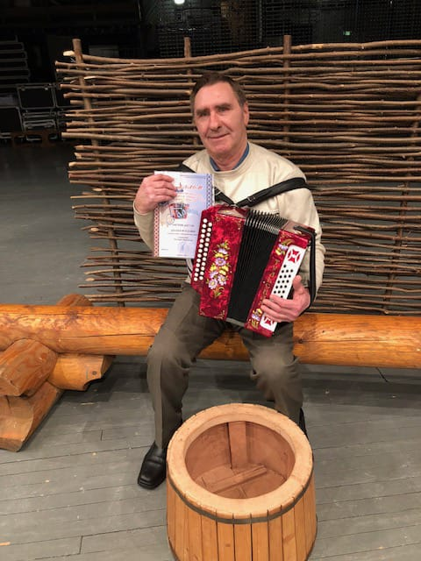
Участник республиканского фестиваля
народного творчества «Играй, гармонь!» А. П. Кудаков

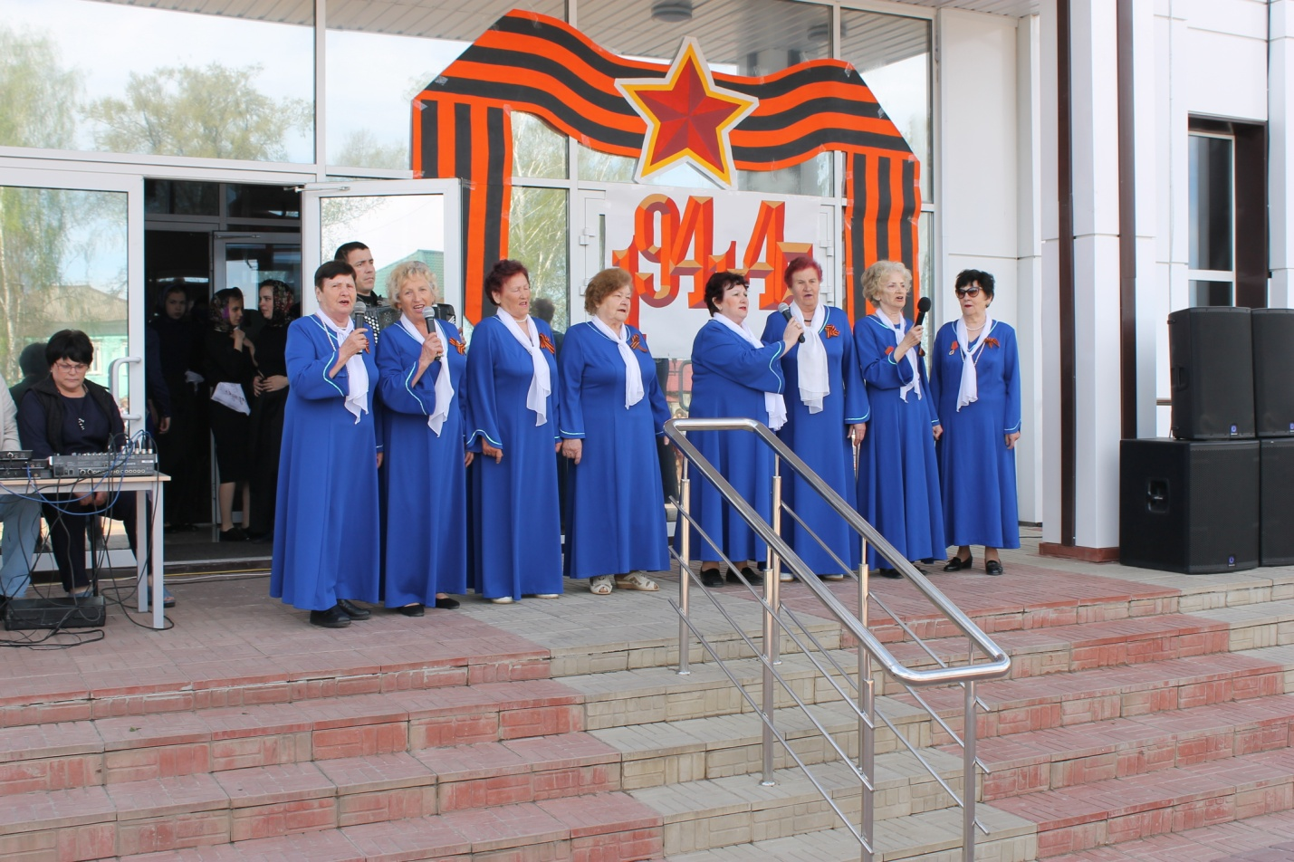

Вокальный ансамбль ветеранов «Ещё не вечер»
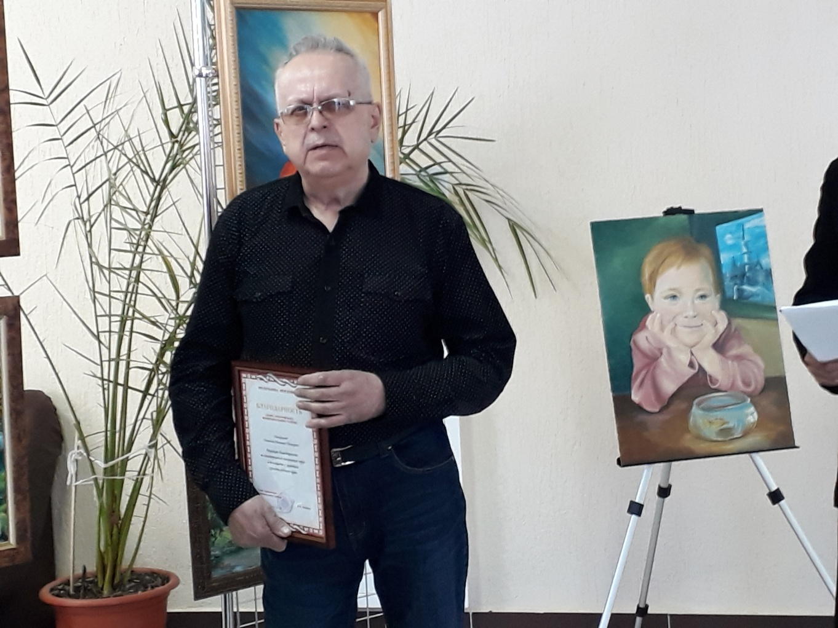
Персональная выставка работ художника Г.И. Шашурина

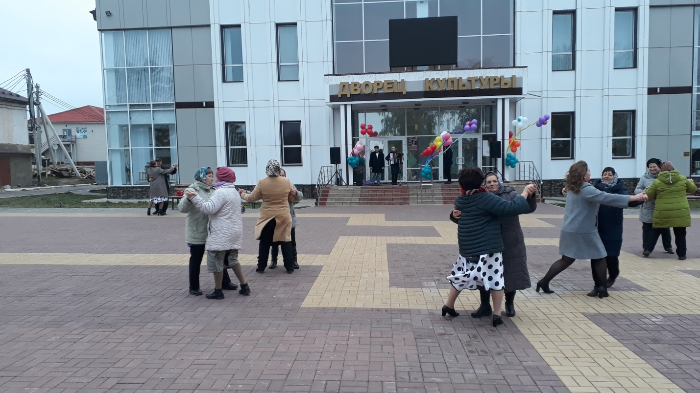
Ретро-дискотека «По волнам моей памяти»
для людей элегантного возраста

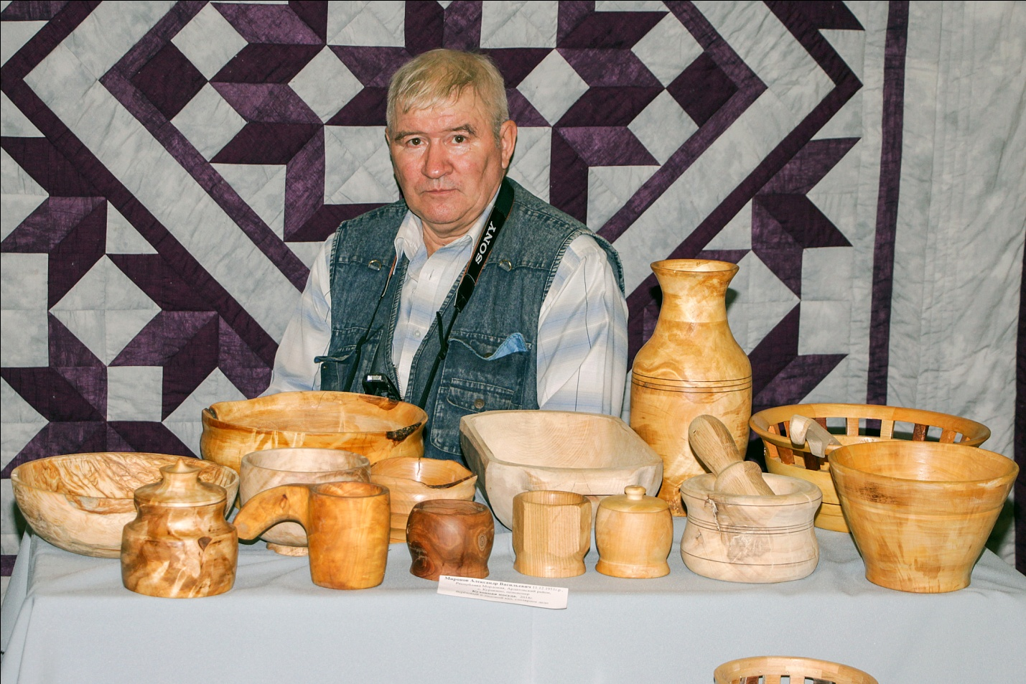
Мастер столярного дела А.В. Миронов
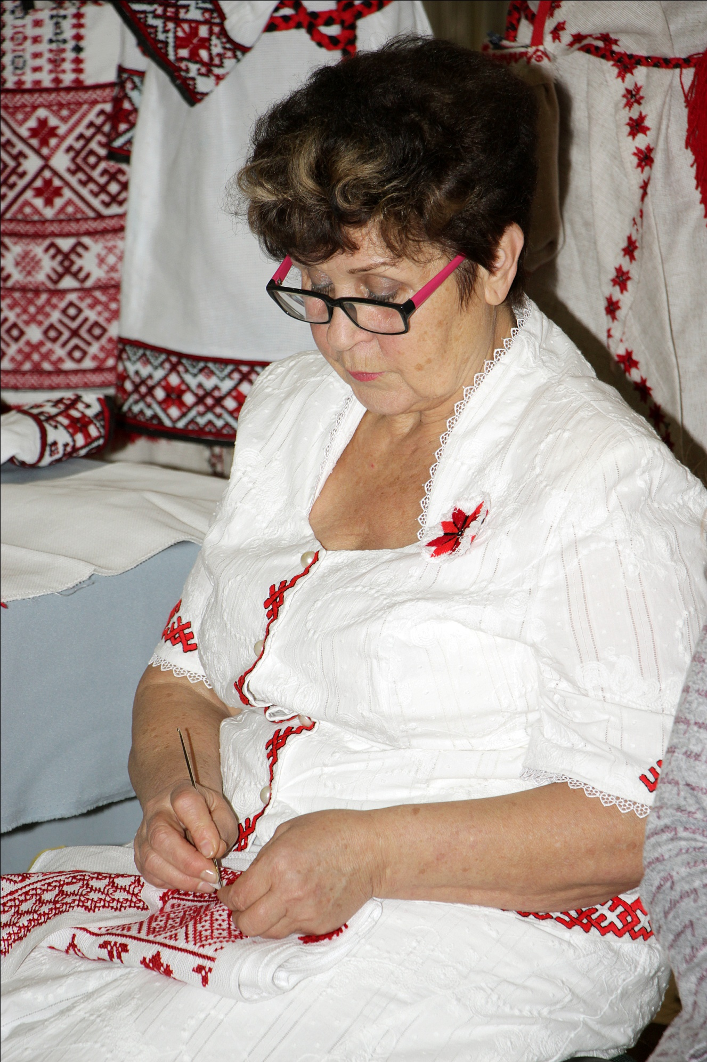
Мастер по изготовлению национального костюма
и вышивке Н.И. Володина
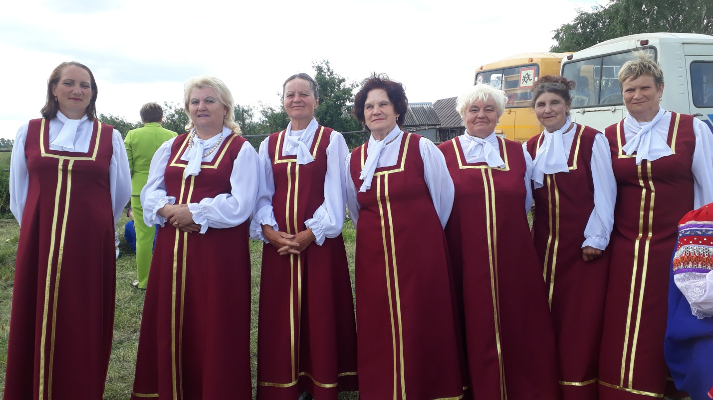

Вокальный ансамбль ветеранов «Околица»

В последние годы работы Дома Культуры образовалось много новых и перспективных коллективов, и надо заметить - число их растёт. Люди тянутся к искусству, невзирая на то, что культура в нашем государстве, среди приоритетов, стоит, увы, не на первом месте.
Анализируя деятельность коллектива можно с уверенностью сказать, что районный Дом культуры определил приоритеты в своей деятельности и прочно удерживает свои позиции среди культурно-досуговых учреждений города и района.
Дом культуры всегда славился своими коллективами. Встреча с искусством, пусть даже любительским, всегда будоражит, радует, волнует.
В настоящее время в РДК 33 клубных формирований: из них 8 любительских объединений, 17 коллективов художественной самодеятельности (2 коллектива имеют звания «Народный»). Из 17 коллективов – 10 детских. Всего в клубных формированиях занимаются 398 человек.
Народному театру имени В.Б. Лазерсона уже перевалило за 60 лет, работает он под руководством Т.А. Силантьевой, имеет коллектив-спутник - молодёжный театр «Маска». Творческий коллектив оказывает доброе воздействие на ардатовского зрителя.
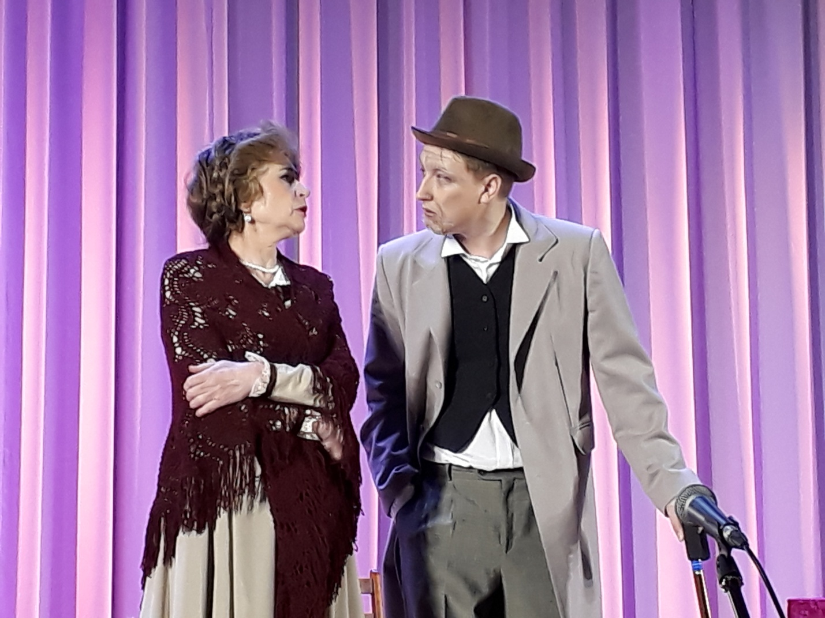

Спектакль «Не всё коту масленица» (А.Н. Островский)
В 1990 году был создан народный ансамбль «Россияночка», руководитель заслуженный работник культуры Т.И. Тюгашкина. Один из лучших ансамблей города и района, активный участник и дипломант республиканских и районных смотров художественной самодеятельности, где он покорял сердца слушателей. В этом году исполняется 30 лет его творческой деятельности.
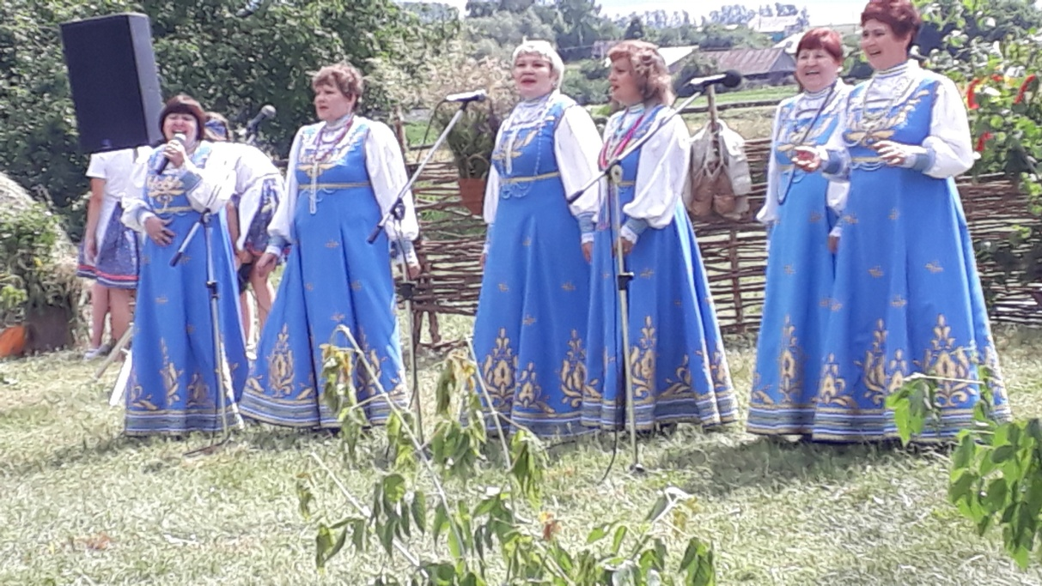
В кукольном театре «Куклыне» занимаются дети из разных школ города. Режиссёр А.А. Алипов использует различные методы, которые сближают детей. Метод импровизации – лучший в работе с ними. Режиссёру удалось добиться того, что все дети чувствуют себя непринуждённо, свободно, играют, полностью входя в свою роль.

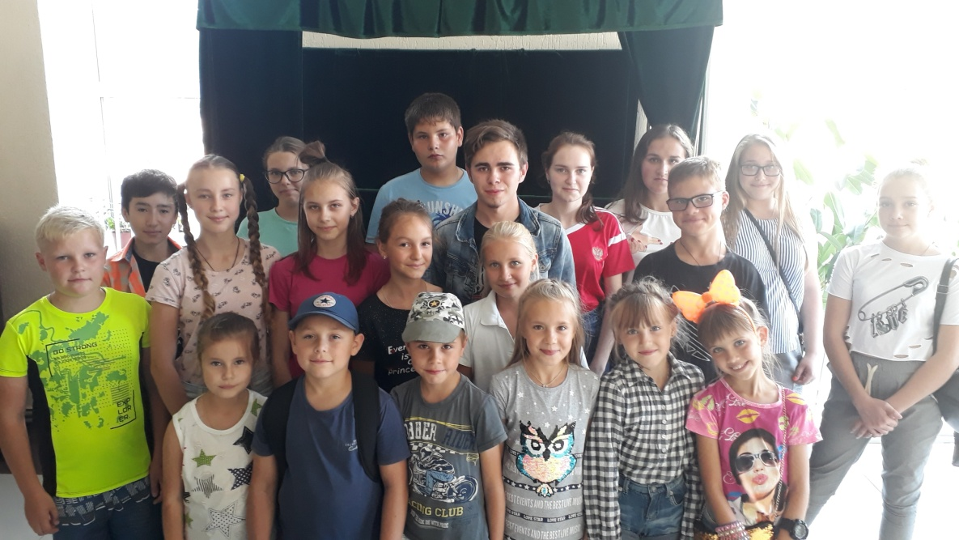

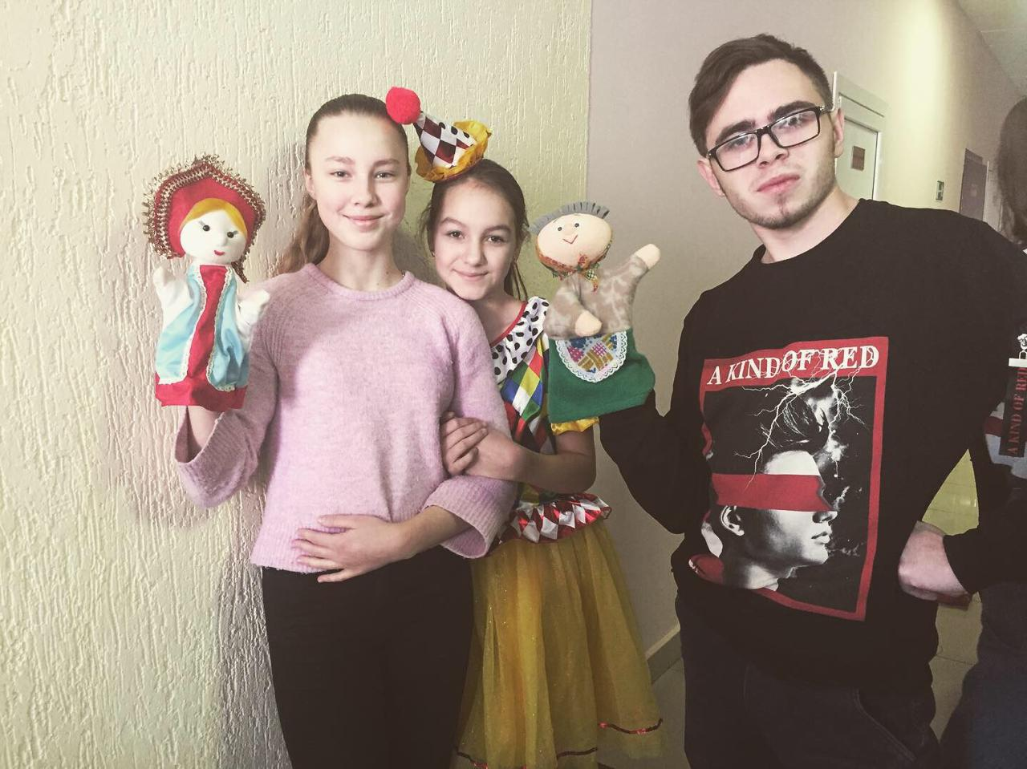

Вокальный ансамбль «Город’Ок» (руководитель заслуженный работник культуры Т.И. Тюгашкина), был создан сравнительно недавно, в 2019 году и уже три раза участвовал в республиканских фестивалях. Стал Дипломантом республиканского фестиваля народного творчества «Шумбрат, Мордовия!» (2019г)

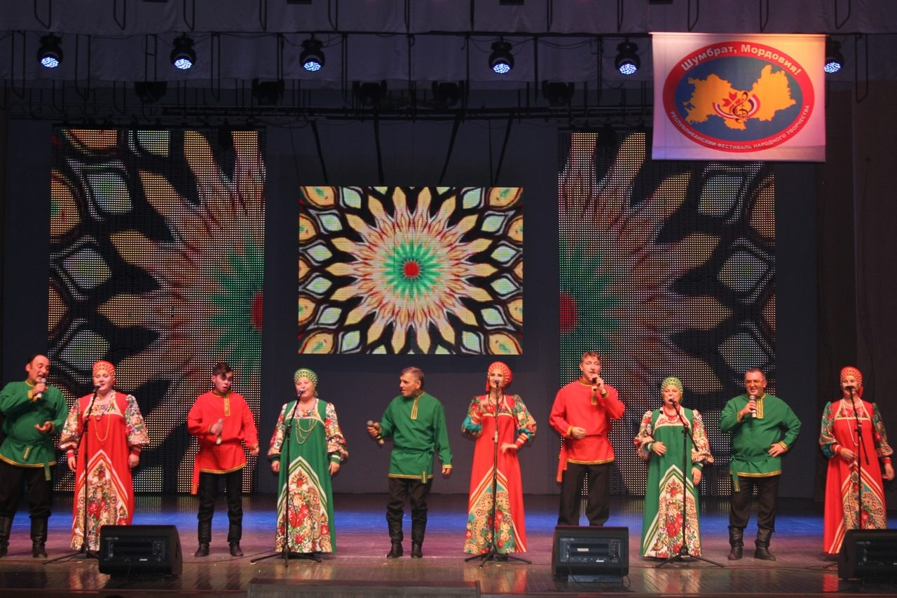

Младшая танцевальная группа «Колибри» (руководитель О.С. Паркина) уже пользуется любовью зрителя, малыши очаровали и не перестают удивлять.

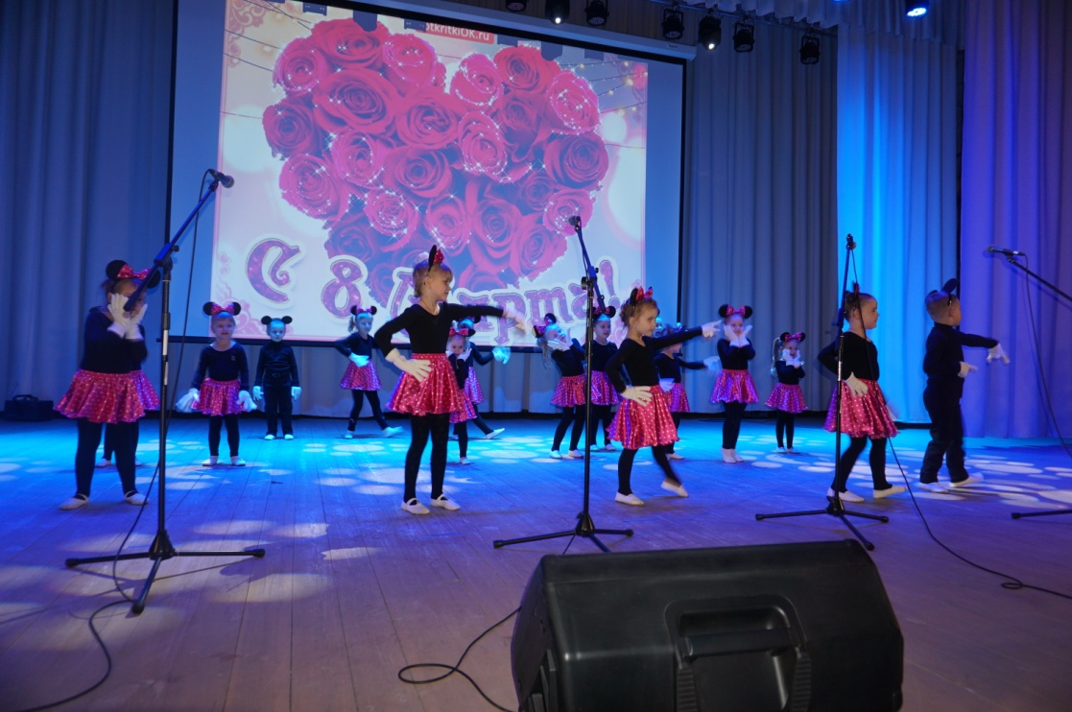

Детская танцевальная группа «Весёлые балетки» (руководитель С.А. Фёдорова). Родители с большим удовольствием приводят на занятия своих детей. Группа многочисленна – 27 человек.
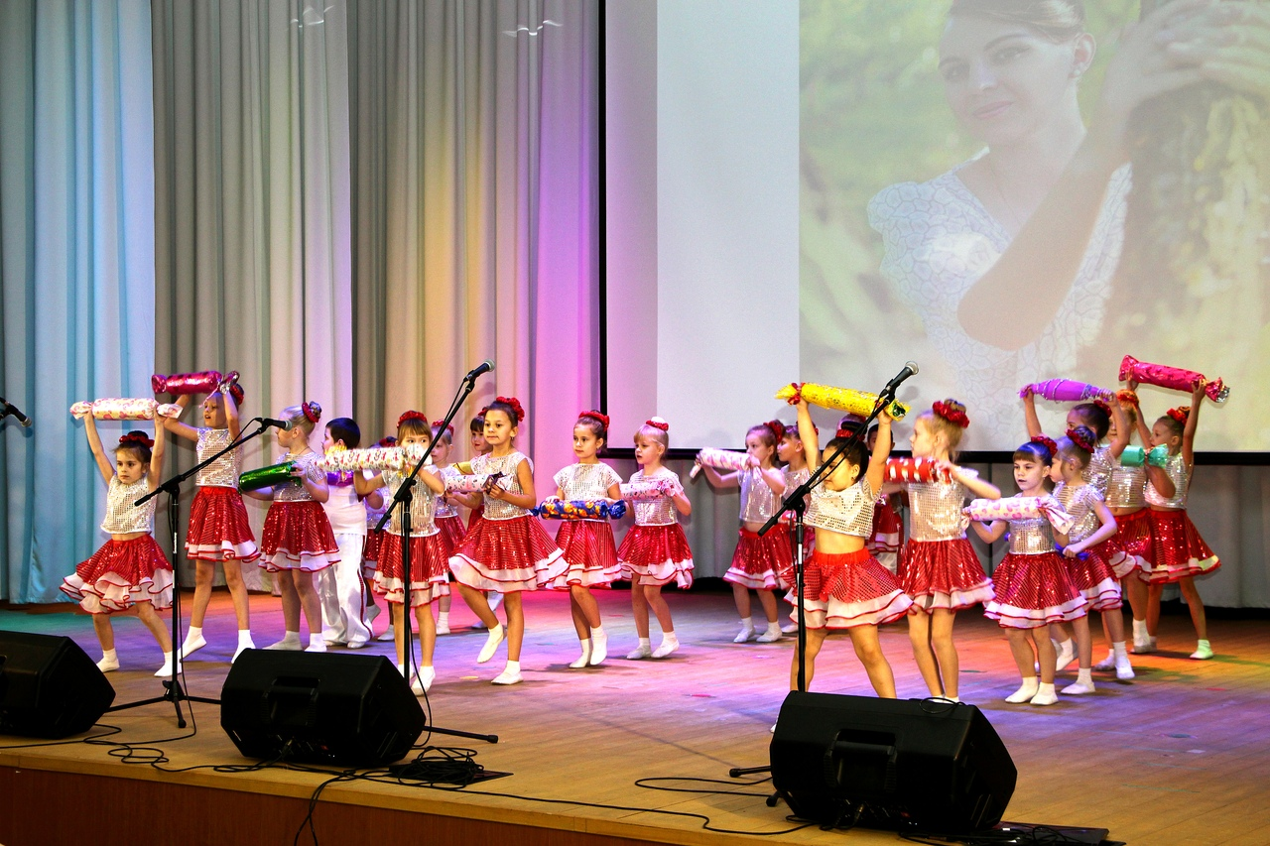

Вокальное трио «Изумруд» (руководитель Е.Н. Юртанова) совершенно случайно возникло. И теперь ни один концерт не обходится без его участия.

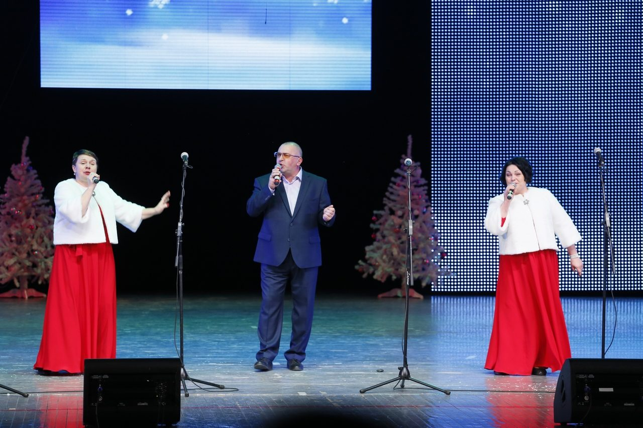

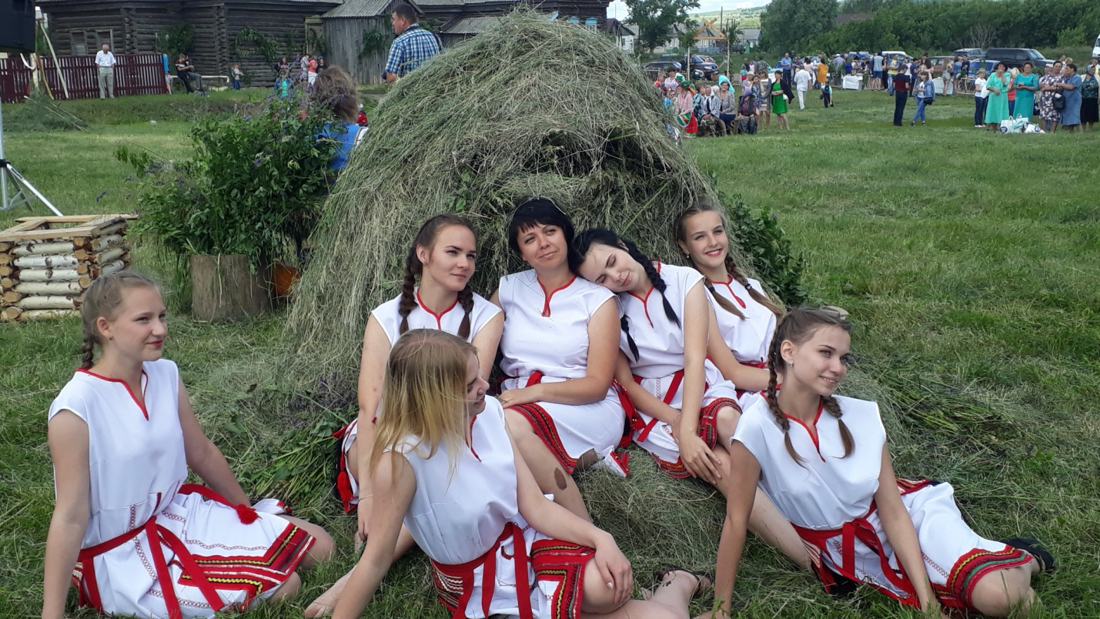
Наша гордость танцевальный коллектив «Грани» (руководитель С.АФёдорова), молодой, вдохновлённый и талантливый.
Детские фольклорные ансамбли: «Цветень» (руководитель З.И. Горохова) и «Родничок» (руководитель Г.В. Ульянов) подают надежду, репертуар постоянно обновляется, они не только поют, но и придумывают движения.
Оркестр духовых инструментов, которым руководит Н.Ф. Грехов, собрал вокруг себя детей и пробудил у них интерес к игре.
Молодой ВИА «Ранетки», руководитель А.Б. Удалов. В ансамбле только девочки, но как они владеют гитарой, ударным и клавишным инструментом.
Кружок эстрадного сольного пения «Отрада» (руководитель Г.В. Ульянова) объединил участников всех возрастов.
Сводный хор работников культуры под руководством заслуженного работника культуры Т.И. Тюгашкиной в это году впервые выступил на республиканской сцене. Его ряды с каждым годом пополняются.
Выездная бригада «Овация» (руководитель С.В. Горохов) со своими концертами объездила весь район. Жители района всех артистов знают в лицо и уже смело могут «заказывать» любого полюбившегося для очередного приезда.
Инклюзивное объединение «Доступная среда» (руководитель А.Н. Фомин) помогает сотрудничать с маломобильными группами населения. Проводим акции, концерты, утренники для детей.
Клуб «Шоумен» (руководитель С.В. Горохов) помогает ребятам освоить азы конферанса и основы ведения массовых мероприятий.
Клуб волонтёров «Открытые сердца» ведёт Е.А. Годяев, молодой, энергичный и очень активный сотрудник, который объединил вокруг себя молодёжь, которая реально придёт на помощь.

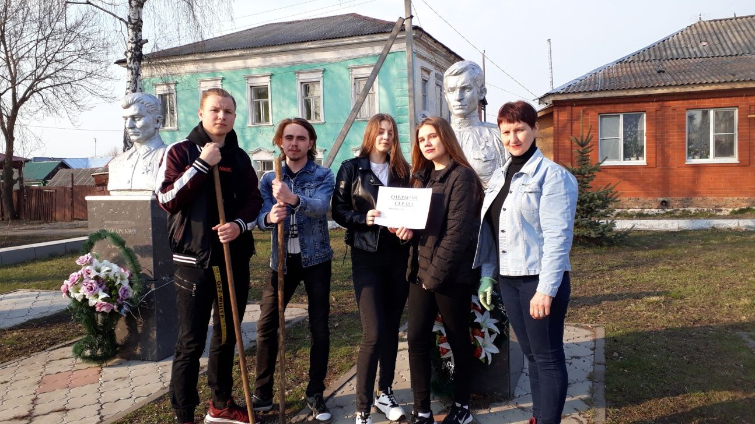

При РДК работает студия звукозаписи и диджей-холл «Марка», где желающих научиться всем премудростям поможет Р.Е. Калёнов.
А ещё, при РДК, работает швейная мастерская, которая приглашает всех желающих в клуб любителей шитья «Весёлый лоскуток» (руководитель
О.В. Бикеева). Мастерская – место, где воплощаются любые творческие замыслы. Индивидуальный подход к каждому, кто придёт учиться этому делу.
«Робототехника» - это новое, довольно непростое занятие, но желающие «будоражить» свой мозг находятся. Они занимают призовые места на конкурсах, что очень радует, может из них вырастут знаменитые конструкторы.
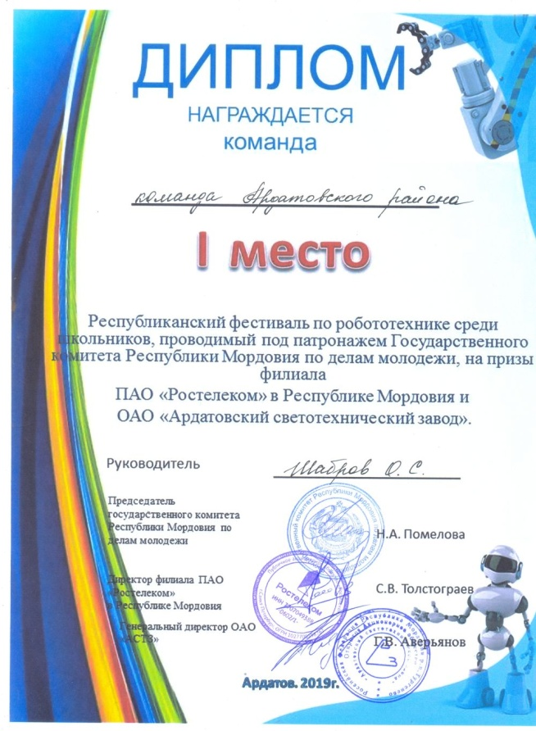 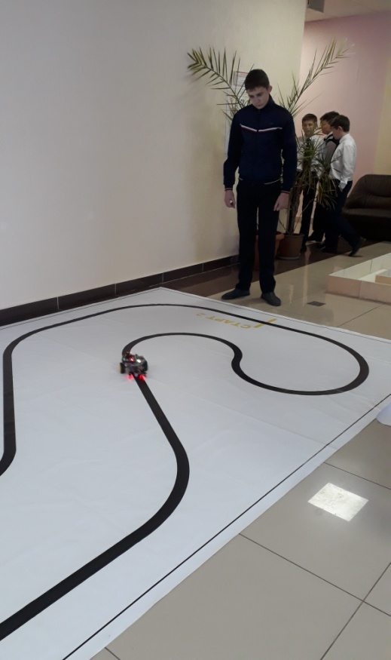

В кружок по плетению кос «Улитка» (руководитель Л.П. Дудкина) пришли , конечно же, девочки, пока их только двое. Это увлекательный творческий процесс, требующий умения, терпения и времени. Девочки, вперёд!
Когда звучит песня, когда мы её слушаем, мы забываем тяжести буден, плечи распрямляются, в глазах вспыхивают лукавые искорки. И вот уже льются задорные частушки, а ноги пускаются в бойкий перепляс. Сброшена унылость, восстановлены душевные и физические силы. К сожалению, эти поистине народные инструменты уже почти не слышны на улицах сёл и деревень... Так восславим тех, кто бережно сохраняет народное искусство до лучших времён, когда мы вспомним о том, кто мы есть на самом деле! Для любителей этого жанра открыт клуб «Частушка-тотпотушка», руководит им З.И. Горохова.

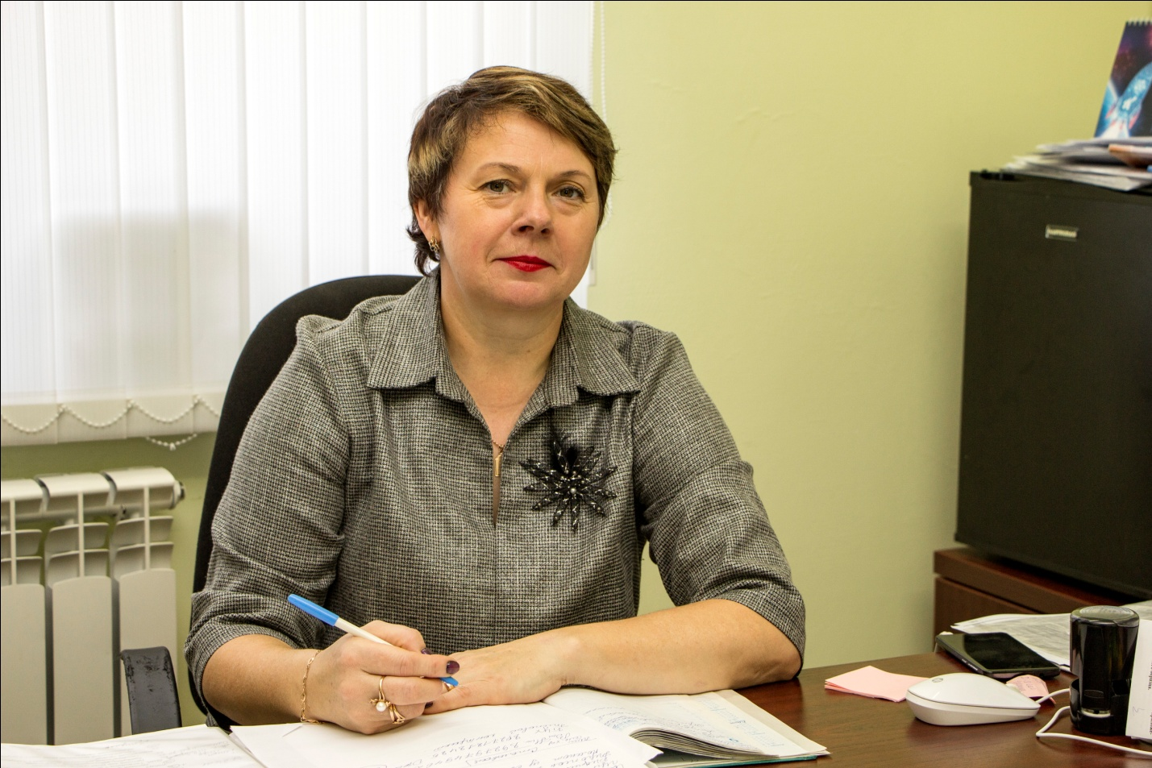
Приятно отметить, что именно у нас есть такой руководитель – директор Ардатовского РДК Елена Николаевна Юртанова, с активной жизненной позицией, который своей доброй энергией заражает коллег по работе. Тогда поёт и радуется душа. Когда труд не в тягость, а именно в радость ей и другим. Не философствуя о воспитании, а, просто отдавая своё сердце, общаясь на равных, при этом, давая возможность самим ставить перед собой реальные задачи и выполнять их. Добро пожаловать!!!

